Col. Sec. n° 5027 - Formación Ética y Ciudadana – 1er año - 2020
Prof. Norma B. Vargas T.V. Curso: 1ro 4ta
Correo: antropología.nbv@gmail.com
Prof. Dante A. Báez T.M. Curso: 1ro 1ra
Correo: baezdante2019@gmail.com

Integrador Final – Eje n°3
Conceptos Centrales: Vida democrática, Ciudadanía, Participación
Objetivo: Reconozca la forma de vida democrática y las condiciones para el ejercicio de la ciudadanía
Competencia a fortalecer:
*Comprensión lectora
*Reflexión crítica y participación responsable

Guía de Actividades de Integración y de problematización
*Realiza una primera lectura, con mucha atención del texto “¿Qué es Democracia?. Al hacerlo presiona en las Hojas de anotación o Nota Adhesiva, para conocer más sobre algunas palabras que destacamos en amarillo (si acercas el cursor: puedes leer el contenido agregado, y si haces dos clic: puedes abrir la hoja adhesiva, y copiar). [Nota adhesiva ]
1)- Ahora realiza una lectura atenta del texto: “La democracia como forma de vida” (Anexo 4) donde cuenta que para entender qué es Democracia, deben considerarse dos concepciones o ideas: la Democracia como forma de Gobierno y como forma de Vida. Describe y diferencia ambas concepciones completando el siguiente gráfico:

2) Observa y lee atentamente las imágenes siguientes sobre la Ciudadanía a través del tiempo:
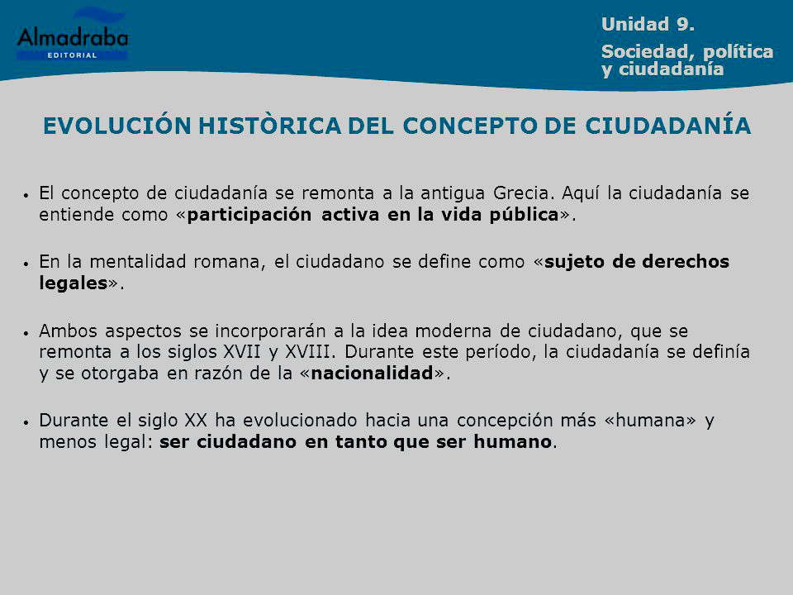
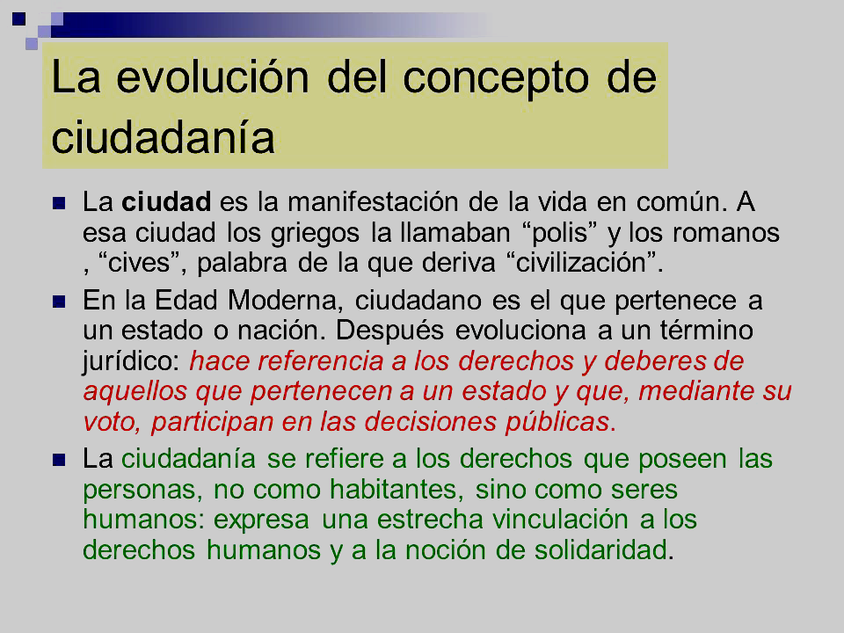
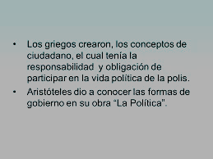
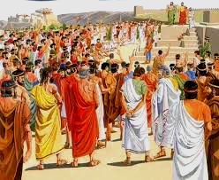


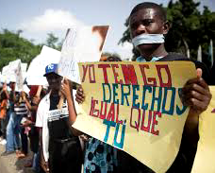
Para finalizar este punto, podemos decir que: “Ciudadanía” es un concepto histórico que fue variando a lo largo del tiempo. Hay acuerdo en definir ciudadanía como un conjunto de derechos y responsabilidades de las personas en una comunidad determinada.
Ahora, completa la línea de tiempo: ¿qué escribirías para mostrar cómo fue cambiando a través del tiempo el “ser ciudadano”? :

Ser Ciudadano a través del tiempo
3) Aquí realizarás una lectura atenta de los cuadros y textos siguientes (abajo) y luego del llamado: “Participación” (Anexo 5) donde cuenta qué es participar en Democracia, y por qué es importante participar. Luego, reflexiona sobre las ideas más importantes:
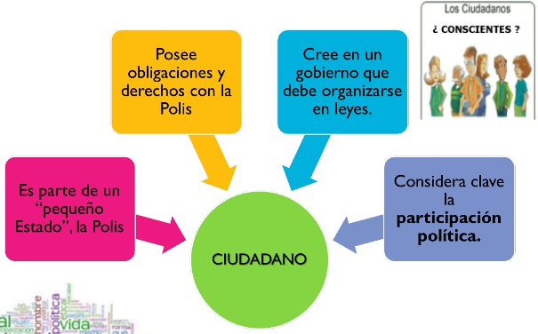
Participación Ciudadana:
La participación y la representación son dos formas a través de las cuales los ciudadanos intervienen en la toma de decisiones en una sociedad democrática. En el primer caso, se interviene de manera directa. En el segundo, se delega en algunos ciudadanos mediante mecanismos de elección como el voto.
La participación ciudadana es un concepto muy amplio que contempla un conjunto de acciones: expresión, deliberación, creación de espacios de organización, mediante las cuales los ciudadanos se involucran en la elaboración, decisión y ejecución de asuntos públicos que los afectan o, simplemente, son de su interés. Entendida así, la participación ciudadana implica una forma de interacción particular entre los individuos y el Estado. Es un tipo de acción colectiva mediante la cual la ciudadanía toma parte de la construcción, evaluación, y desarrollo de los asuntos públicos, es decir los asuntos que nos afectan a todos.
En este mapa mental, y a partir del concepto central de “Participación”, y de la lectura de los textos anteriores y el anexo (n°5), selecciona ideas, conceptos, frases, que consideres expresen de qué trata la participación y el participar.
____________________________________________________________________________________________________________

DE QUÉ TRATA “PARTICIPAR”?

_____________________________________________________________________________________
________________________________________________________________________
________________________________________________________________________________________________

____________________________________________________________________________________________________________
______________________________________________________________________________________________________________
____________________________________________________________________________

???

4)- Ser joven o adolescente no significa vivir sin preocupaciones, o solo pensar en cuestiones que nos divierten. Cualquiera y también los jóvenes tienen la capacidad de mirar a su alrededor y darse cuenta que forma parte de una sociedad, de un colectivo, y no solo para disfrutar de lo que ofrece, sino también para reconocer las dificultades y preocuparse y ocuparse de lo que sucede, y nos sucede. Los adolescentes y/o jóvenes como tú, pueden intervenir de muchas formas y en diversos espacios. Ahora reflexiona ¿en qué asuntos estarías dispuesto a intervenir, y que se tomara en cuenta? Identifica al menos dos casos, y argumenta, es decir explica por qué te interesa.
Un asunto o problema que observo en mi ciudad/barrio/país, que me interesa, es…. |  | Y la razón/es por la que me interesaría participar y ser tenida/o en cuenta es…
…………………… |  | ……………………

Nombre y Apellido:………………………………..
Curso: 1er año División:………… Turno: Mañana/Vespertino

